МИНИCTEPCTBO НАУКИ И ВЫСШЕГО ОБРАЗОВАНИЯ РОССИЙСКОЙ ФЕДЕРАЦИИ
Федеральное государственное автономное образовательное учреждение высшего образования
«СЕВЕРО-КАВКАЗСКИЙ ФЕДЕРАЛЬНЫЙ УНИВЕРСИТЕТ»
Институт перспективной инженерии
Департамент цифровых, робототехнических систем и электроники

Отчет к лабораторной работе № 2
Тема: Порождающие паттерны: Абстрактная фабрика, Фабричный метод, Прототип
Дисциплина: «Паттерны проектирования»

Выполнил:
Студент группы ПИЖ-б-о-23-1 направление подготовки
09.03.04 «Программная инженерия»
Пронченко Савелий Олегович
Проверил: Доцент ДЦРСИЭ Альбекова З. М.

Ставрополь 2026

Цель: изучить принцип работы порождающих паттернов проектирования «Фабричный метод» (Factory Method) и «Прототип» (Prototype) и реализовать прикладную задачу «Игра Танки» с использованием данных паттернов.
Задание: необходимо разработать приложение в виде аркадной игры с танком, разрушающим преграды, и реализовать два паттерна из списка: «Абстрактная фабрика», «Фабричный метод», «Прототип».
В соответствии с заданием были выбраны паттерны «Фабричный метод» (Factory Method) и «Прототип» (Prototype).
Вариант 9 - Игра «Танки».
Разработанное приложение позволяет управлять танком, разрушать различные типы препятствий, использовать разные типы снарядов и создавать копии препятствий на основе существующих прототипов.
Для создания снарядов различных типов используются фабрики, позволяющие изменять характеристики выпускаемых снарядов.
1. Описание паттерна «Фабричный метод»
Паттерн «Фабричный метод» (Factory Method) является порождающим паттерном проектирования, который определяет интерфейс для создания объекта, но позволяет подклассам изменять тип создаваемых объектов.
Данный паттерн используется в ситуациях, когда класс заранее не знает, объекты каких классов ему нужно создавать, или когда класс хочет делегировать создание объектов подклассам.
В разработанном приложении паттерн «Фабричный метод» используется для создания снарядов различных типов.
В программе существует базовый класс BulletFactory, который определяет метод create_bullet() для создания снарядов.
На его основе реализованы четыре конкретные фабрики:
- StandardBulletFactory - создаёт стандартные снаряды;
- FastBulletFactory - создаёт быстрые снаряды с увеличенной скоростью;
- HeavyBulletFactory - создаёт тяжёлые снаряды с увеличенным уроном;
- ExplosiveBulletFactory - создаёт разрывные снаряды с увеличенным размером и уроном.
Все фабрики предоставляют одинаковый интерфейс, но создают снаряды с различными характеристиками.
Таким образом, основной класс приложения может использовать фабрику, не обращаясь непосредственно к конкретным классам создаваемых снарядов.
2. Описание паттерна «Прототип»
Паттерн «Прототип» (Prototype) является порождающим паттерном проектирования, который позволяет создавать новые объекты путём копирования уже существующего объекта-прототипа.
Основная идея паттерна заключается в том, что вместо создания нового объекта с нуля можно создать копию существующего объекта и при необходимости изменить её свойства.
В разработанном приложении паттерн «Прототип» используется для клонирования препятствий.
Для хранения прототипа используется класс Obstacle, содержащий параметры препятствия: координаты, размеры, прочность, тип и стоимость.
В классе реализован метод clone(), который создаёт копию существующего препятствия.
В приложении при загрузке уровня сохраняются прототипы препятствий различных типов (кирпичные стены, металлические блоки, деревянные ящики).
Пользователь может выбрать тип препятствия и создать его копию в произвольной позиции игрового поля. Полученная копия становится отдельным объектом и может использоваться независимо от исходного прототипа.
Таким образом, класс Obstacle выполняет роль прототипа, а метод clone() используется для создания его копий.

3. Описание разработанного приложения
Разработанное приложение представляет собой аркадную игру «Танки», в которой игрок управляет танком и разрушает различные типы препятствий.
Приложение реализовано на языке Python с использованием библиотеки Pygame для создания графического интерфейса и обработки игровой логики.
Основное окно приложения содержит игровое поле, на котором расположены:
- танк игрока (зелёный прямоугольник с направленной пушкой);
- разрушаемые препятствия трёх типов: кирпичные стены, металлические блоки, деревянные ящики;
- снаряды, выпускаемые танком;
- анимированные взрывы при разрушении препятствий;
- счётчик очков и информация о текущем типе снарядов.
Приложение позволяет:
- перемещать танк по игровому полю с помощью клавиш-стрелок;
- выпускать снаряды нажатием клавиши «Пробел»;
- переключаться между различными типами снарядов;
- разрушать препятствия и накапливать очки;
- клонировать препятствия на игровом поле;
- настраивать параметры игры через диалоговое окно.
В программе используются четыре типа снарядов:
- Стандартные — обычные снаряды с базовыми характеристиками;
- Быстрые — снаряды с увеличенной скоростью полёта;
- Тяжёлые — снаряды с увеличенным уроном;
- Разрывные — снаряды с увеличенным размером и максимальным уроном.
При переключении типа снарядов приложение меняет используемую фабрику.

4. Диаграмма классов
Для отображения структуры разработанного приложения была создана UML-диаграмма классов.
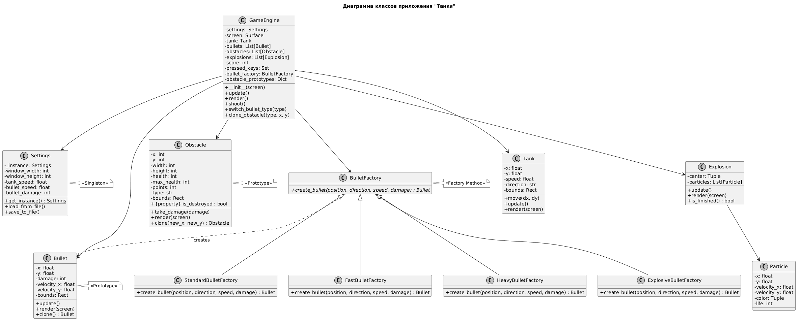
Рисунок 1 — Диаграмма классов приложения «Танки»
Диаграмма содержит основные классы и интерфейсы приложения: GameEngine, Settings, Tank, Bullet, Obstacle, Explosion, Particle, BulletFactory и его подклассы.
Интерфейс BulletFactory определяет общий набор методов для создания снарядов.
Классы StandardBulletFactory, FastBulletFactory, HeavyBulletFactory и ExplosiveBulletFactory реализуют данный интерфейс и отвечают за создание снарядов соответствующих типов.
Классы Bullet и Obstacle используются для хранения снарядов и препятствий и реализуют принцип паттерна «Прототип».
Класс GameEngine является основным классом приложения и использует фабрику для создания снарядов и объекты прототипов для клонирования препятствий.
5. Реализация паттерна «Фабричный метод»
Основная часть реализации паттерна «Фабричный метод» находится в классе BulletFactory и его подклассах.
В программе он представлен базовым классом:
class BulletFactory:
def create_bullet(self, start_position, direction, speed, damage):
return Bullet(start_position, direction, speed, damage)
Данный класс определяет общий интерфейс для создания снарядов. На его основе реализованы четыре конкретные фабрики.
Фабрика стандартных снарядов:
class StandardBulletFactory(BulletFactory):
def create_bullet(self, start_position, direction, speed, damage):
return Bullet(start_position, direction, speed, damage)
Фабрика тяжёлых снарядов:
class HeavyBulletFactory(BulletFactory):
def create_bullet(self, start_position, direction, speed, damage):
heavy_damage = damage * 2
return Bullet(start_position, direction, speed, heavy_damage)
Фабрика разрывных снарядов:
class ExplosiveBulletFactory(BulletFactory):
def create_bullet(self, start_position, direction, speed, damage):
bullet = Bullet(start_position, direction, speed, damage * 3)
bullet.width = 10
bullet.height = 10
return bullet
Основное отличие заключается в характеристиках создаваемых снарядов. При переключении типа снарядов приложение меняет используемую фабрику:
def switch_bullet_type(self, bullet_type):
if bullet_type == 'standard':
self.bullet_factory = StandardBulletFactory()
elif bullet_type == 'fast':
self.bullet_factory = FastBulletFactory()
elif bullet_type == 'heavy':
self.bullet_factory = HeavyBulletFactory()
elif bullet_type == 'explosive':
self.bullet_factory = ExplosiveBulletFactory()
Таким образом, основной класс приложения не должен самостоятельно создавать снаряды каждого конкретного типа. Для этого он обращается к выбранной фабрике.
6. Реализация паттерна «Прототип»
Основная часть реализации паттерна «Прототип» находится в классах Bullet и Obstacle.
Класс Obstacle содержит параметры препятствия:
class Obstacle:
def __init__(self, data):
self.x = data['x']
self.y = data['y']
self.width = data['width']
self.height = data['height']
self.health = data['health']
self.max_health = data['health']
self.points = data['points']
self.type = data['type']
Для создания копии объекта используется метод clone():
def clone(self, new_x=None, new_y=None):
data = {
'x': new_x if new_x is not None else self.x,
'y': new_y if new_y is not None else self.y,
'width': self.width,
'height': self.height,
'health': self.max_health,
'points': self.points,
'type': self.type
}
return Obstacle(data)
В программе при загрузке уровня сохраняются прототипы препятствий различных типов:
self.obstacle_prototypes = {}
for obstacle_data in level_data['obstacles']:
obstacle = Obstacle(obstacle_data)
self.obstacles.append(obstacle)
if obstacle.type not in self.obstacle_prototypes:
self.obstacle_prototypes[obstacle.type] = obstacle
При клонировании препятствия пользователь может создать его копию:
def clone_obstacle(self, obstacle_type, new_x, new_y):
if obstacle_type in self.obstacle_prototypes:
prototype = self.obstacle_prototypes[obstacle_type]
cloned = prototype.clone(new_x, new_y)
self.obstacles.append(cloned)
return cloned
return None
После этого создаётся отдельный объект, который содержит те же данные, что и исходное препятствие, но расположен в новой позиции.
Аналогично класс Bullet также реализует метод clone() для создания копий снарядов.
Таким образом, паттерн «Прототип» позволяет создавать новые объекты на основе уже существующих прототипов.
7. Результаты работы программы
После запуска приложения пользователю отображается главное окно игры с танком и препятствиями.
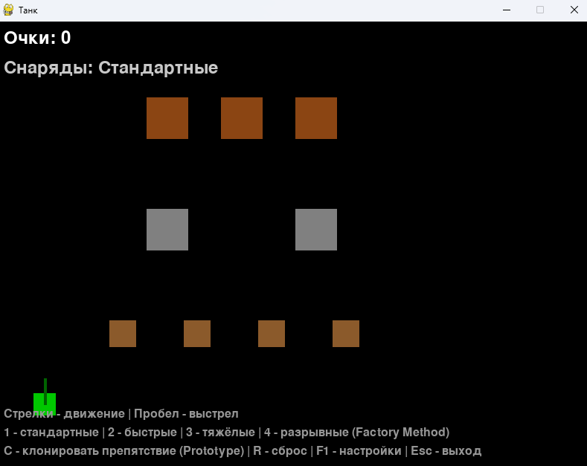
Рисунок 2 — Главное окно игры «Танки»
Пользователь может перемещать танк и выпускать стандартные снаряды.
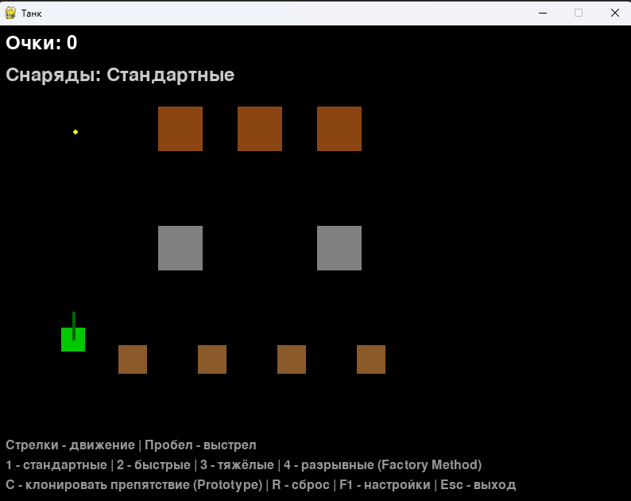
Рисунок 3 — Выстрел стандартным снарядом
В приложении также предусмотрено переключение между различными типами снарядов.
Пользователь может выбрать один из доступных типов снарядов:
- Стандартные (клавиша 1);
- Быстрые (клавиша 2);
- Тяжёлые (клавиша 3);
- Разрывные (клавиша 4).
При нажатии соответствующей клавиши информация о типе снарядов обновляется в интерфейсе, и последующие выстрелы производятся снарядами выбранного типа.
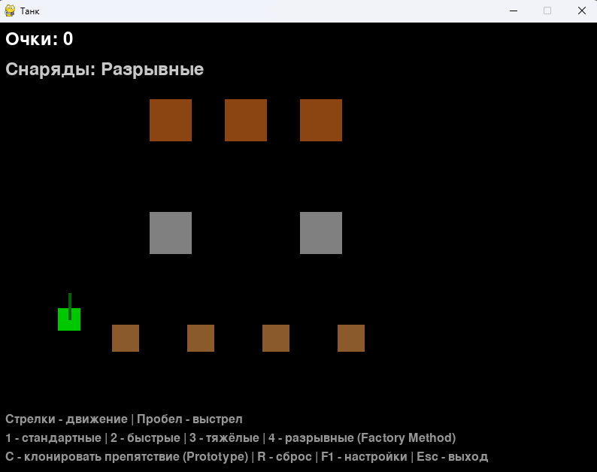
Рисунок 4 — Переключение типа снарядов
Для демонстрации паттерна «Прототип» пользователь может нажать клавишу C для клонирования препятствия. После этого создаётся копия случайного препятствия из имеющихся прототипов в произвольной позиции игрового поля.
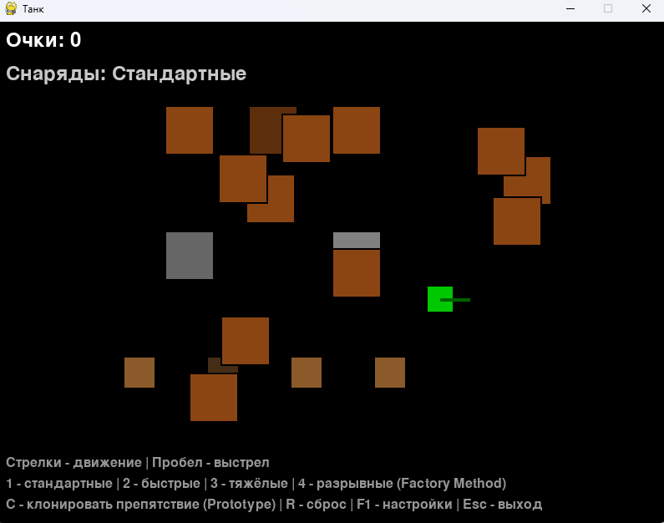
Рисунок 5 — Клонирование препятствия с использованием паттерна «Прототип»
Например, если на поле есть кирпичная стена, после нажатия клавиши C создаётся её копия в случайной позиции.
8. Исходный код
Приложение разработано на языке программирования Python. Для создания графического интерфейса и обработки игровой логики используется библиотека Pygame.
Основные элементы программы:
- a. GameEngine — основной класс игрового движка;
- b. Settings — класс настроек (Singleton);
- c. Tank — класс танка игрока;
- d. Bullet — класс снаряда (Prototype);
- e. Obstacle — класс препятствия (Prototype);
- f. Explosion и Particle — классы анимации взрыва;
- g. LevelLoader — класс загрузчика уровней;
- h. SettingsDialog — класс диалогового окна настроек;
- i. BulletFactory — базовый класс фабрики снарядов (Factory Method);
- j. StandardBulletFactory — фабрика стандартных снарядов;
- k. FastBulletFactory — фабрика быстрых снарядов;
- l. HeavyBulletFactory — фабрика тяжёлых снарядов;
- m. ExplosiveBulletFactory — фабрика разрывных снарядов;
- n. clone() — метод создания копии существующего объекта;
- o. settings.json — файл хранения настроек;
- p. levels/level1.txt — файл описания уровня.
Полный исходный код программы представлен в приложении к лабораторной работе. Код доступен в репозитории GitHub: Phraysser/patterny-pronchenko
Вывод
В ходе выполнения лабораторной работы было разработано приложение «Танки» на языке программирования Python.
В процессе разработки были изучены и реализованы два порождающих паттерна проектирования: «Фабричный метод» (Factory Method) и «Прототип» (Prototype).
Паттерн «Фабричный метод» был применён для создания снарядов различных типов. В программе реализованы фабрики StandardBulletFactory, FastBulletFactory, HeavyBulletFactory и ExplosiveBulletFactory, позволяющие использовать различные варианты снарядов с разными характеристиками.
Паттерн «Прототип» был применён для работы с препятствиями. С помощью метода clone() пользователь может создавать копии существующих препятствий без необходимости создавать их с нуля.
В результате была получена работоспособная программа с графическим интерфейсом, позволяющая управлять танком, разрушать препятствия, использовать различные типы снарядов, клонировать препятствия и настраивать параметры игры.
Таким образом, в ходе лабораторной работы были получены практические навыки применения порождающих паттернов «Фабричный метод» и «Прототип» при разработке прикладного программного обеспечения.

